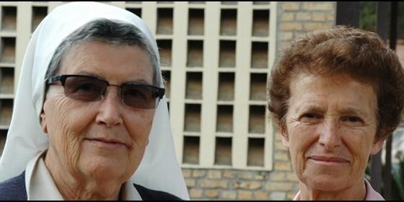
Basilia Ruiz y Natividad Pérez, misioneras españolas en Ruanda
Javier Fariñas Martín/Mundo Negro

Misioneras de Gerona recuerdan el momento en que decidieron quedarse en Ruanda

Dos monjas perdidas por la selva

Basilia Ruiz y Natividad Pérez cuentan por primera vez su relato de las atrocidades del genocidio ruandés
Javier Fariñas Martín, 29 de enero de 2017 a las 22:07
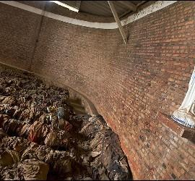
Incluso nos decíamos la una a la otra: 'Si yo muero, tú te quedas. Si hay un accidente, al menos que quede una para que pueda contarlo'
/>Ruanda
(Javier Fariñas Martín, en Mundo Negro).- En pocas ocasiones un funcionario del Ministerio de Asuntos Exteriores de nuestro país fue tan poco polite, como dicen los ingleses. "No vamos a estar buscando monjas por la selva", dijo en abril de 1994, cuando se desconocía, en pleno genocidio, el paradero de muchos de los misioneros españoles que trabajaban en Ruanda.
Aquellas monjas -que no estaban perdidas, ni mucho menos- recuerdan para Mundo Negro aquellos días. A pesar del tiempo transcurrido, sigue siendo una historia que merece ser contada.
Una leyenda escrita con un dudoso rigor, por aquello de cotejar las fuentes -curioso esto porque hablamos de un escritor y periodista-, recuerda que cuando Mark Twain se iniciaba en el ejercicio del periodismo, en una de sus primeras redacciones, su superior jerárquico le dijo: "Salga a la calle, vea lo que ocurre, vuelva a la redacción y cuéntelo". Así de sencillo. Ir, ver, volver y contar.
Casi al azar, en Butare, después de un día de traqueteos varios por caminos ruandeses, surgió en una sobremesa con pinta de anodina el nombre de Pilar Díez Espelosín, aquella misionera española a través de la cual conocimos lo que estaba sucediendo en Ruanda en aquellos luctuosos 100 días de 1994. Casualidad o no, de nuevo, nos enteramos de que la buena de Pilar vivía literalmente a la vuelta de la esquina de la casa que las Misioneras de San José de Gerona tienen en esta localidad, donde reposábamos las viandas del día.
-¿Estará ahora?
-No sabemos, pero podemos ir a verlo -respondieron las religiosas.
Tocamos el timbre y apareció Pilar. Tomamos un café con un dulce y charlamos de lo divino y, sobre todo, de lo humano. Una conversación poco noticiosa pero muy agradable. Y nos emplazamos a vernos en Madrid.
Esa noche dormí en Gitarama, en otra casa de las Misioneras de San José. Una cena sencilla pero rica dio paso a otra sobremesa, en la que hablamos con dos de ellas: Basilia Ruiz y Natividad Pérez. Compartimos, con un té ruandés, el devenir de la jornada. Y salió el nombre de Díez Espelosín y de la frase -poco acertada pero fantástica para los periodistas- de aquel funcionario del Ministerio de Asuntos Exteriores español que -en pleno genocidio y tras la petición de ayuda de varias congregaciones religiosas para repatriar a los suyos- aseveró que "Hasta el lunes no se puede hacer nada; no vamos a estar buscando monjas por la selva".
Basilia y Natividad se miraron.
-Esas monjas éramos nosotras.
-¿...?
-Sí, éramos nosotras.
-Hay que contar esa historia.
-¿...?
-¿Os viene bien mañana?
-Sí, después de la cena.
El día siguiente transcurrió en Nyarusange, donde las Misioneras de San José de Gerona fundaron su primera casa en Ruanda. La libreta y la grabadora fueron acumulando datos para esa historia (Mundo Negro nº 608 julio-agosto 2015 pp. 42-48). Pero tras cada apunte recordaba que estaba emplazado para un relato con mayúsculas.
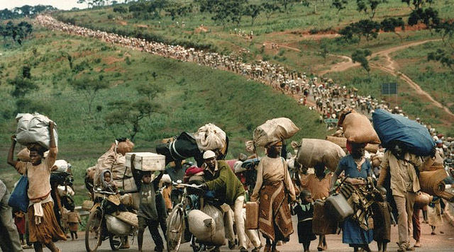
Esperando una historia
Cenamos una sopa y alguna verdura. Me apuré con la fruta del postre y Basilia se sentó a la mesa -más tarde lo hizo Nati-. Coloqué la grabadora cerca de esta religiosa que ahora trabaja en Camerún. Me cercioré de que el aparato funcionaba. Y abrí el cuaderno por la última página escrita.
-Basilia, cuéntame.
El relato se inicia el 6 de abril de 1994, con la muerte de los presidentes ruandés y burundés, Juvénal Habyarimana y Cyprien Ntaryamira, en un atentado aéreo, y el inicio del genocidio. A pesar del calibre de lo acontecido, la comunidad religiosa ni se enteró de la noticia.
"Cuando íbamos a Misa, hacia las 6 y media de la mañana, nos lo dijeron los vecinos y nos volvimos a casa. Poco a poco supimos que los interahamwe habían empezado a matar a los tutsis. Aunque llevaba 15 años aquí no había visto nunca conflicto alguno entre hutus y tutsis". Por eso, por las dudas, comenzaron las preguntas y la búsqueda de los porqués entre las religiosas. No se sabía con certeza quiénes eran esos que monopolizaban las matanzas. Aunque los asesinatos y la persecución se convirtieron en rutina, las religiosas decidieron acoger a una familia dentro de la comunidad, a pesar del peligro que podía suponer.
"Poco a poco, nos fuimos enterando de lo que estaba pasando y de quiénes eran los interahamwe. Mandamos a las novicias a Nyarusange. Nos quedamos tres religiosas españolas, Cristina Redondo, Milagros Martínez y yo". Pero Cristina y Milagros salieron del país, y Basilia se quedó sola en Gitarama, hasta que decidió que también se marchaba a Nyarusange. "Aquello fue muy doloroso. Lloré y comencé a consumir todas las formas del sagrario. Cogí alguna cosa más y me fui".
Allí "estaban Agustina, Josefa, Natividad, las novicias... y yo, que me agregué. Servíamos en el centro de salud y curábamos a todos, a los tutsis y a los hutus". Decidieron que no se marcharían, a pesar de la nube negra que cubría el país. "Pero nosotras seguimos haciendo lo mismo", continúa Basilia.
Entonces, en los primeros días del genocidio, con la confusión -y la atrocidad- de las noticias que llegaban desde Ruanda se enteraron a través de las religiosas de Santa Ana de que sus superioras las intentaban localizar a través de Radio Exterior de España.
"Estuvimos pendientes y sí, es cierto que nos llamaban en Radio Exterior de España por medio del embajador español. Ahí tuvimos un conflicto, había una presión muy fuerte: nos decían que teníamos que salir, que iban a cerrar las fronteras, que iban a matar a todos los extranjeros que se quedaran en el país. Les interesaba que los extranjeros saliéramos para que no supiéramos qué es lo que pasaba".
En esa tesitura, decidieron que había que hacer caso al llamamiento y se dispusieron a llevar a las novicias a sus casas. Se fueron todas las ruandesas menos dos enfermeras y una aspirante. Se quedaron en el dispensario junto al personal local curando a unos y a otros. El centro de salud de Nyarusange no cerró ni un solo día durante el genocidio.
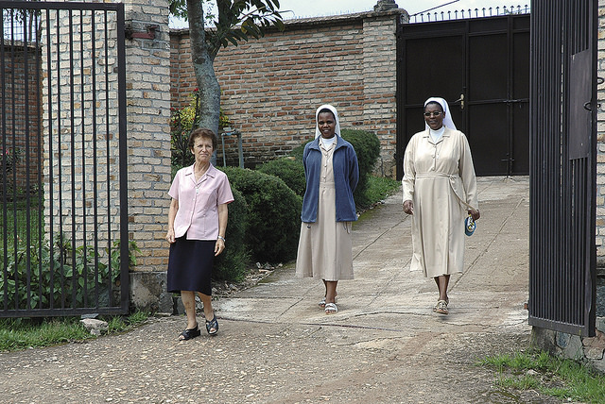
La primera salida de Ruanda
Basilia continúa el relato. "Nos fuimos con las hermanas de Santa Ana camino de Burundi y llegamos a una misión al lado de Nyanza, donde estaba el sacerdote Juan Ripoll. Estaba enfermo y no quería quedarse solo. Llegamos y estaba en Misa, era un domingo". Ahí, mientras esperaban al padre Ripoll, comenzaron a flaquear en su idea de salir del país. "Estando allí, le pregunté a Nati qué pasaría si quisiéramos quedarnos".
Las dudas sobre la marcha -que ya habían aparecido unos días antes- se reinstalaron en la mente de las dos religiosas. Iban en un vehículo grande -un minibús de 18 plazas- con el que no podrían llegar hasta Goma (RDC), por lo que optaron por volverse a Nyarusange a por un coche más pequeño que habían dejado en la misión. "Era tal el sufrimiento que sentíamos por dejar allí a nuestras novicias que decidimos que no nos volvíamos". Recuperaron el coche y emprendieron la marcha hacia Buyumbura convencidas de que no se volvían a España.
"Continuamos con este coche, atravesamos la frontera tranquilamente y llegamos a Buyumbura. Cuando nos encontramos con el embajador le dijimos que no nos volvíamos a España, sino que nos íbamos a Goma porque allí teníamos una comunidad, y que allí nos esperaríamos hasta que pudiéramos pasar de nuevo a Ruanda. El embajador nos dijo que él había conseguido sacarnos, pero que hiciéramos lo que quisiéramos. Y las dos solas nos fuimos hasta Goma".
Con Basilia siempre al volante tomaron la velocidad como aliada. Uno de los pasos fronterizos que mejor conocían estaba cerrado, por lo que tuvieron que volver a la capital de Burundi para pasar por Uvira. "Fue un recorrido largo y penoso, pero llegamos sin parar. Ya se sabía que nos habíamos quedado, porque Josefa y Agustina se habían vuelto a España, pero nadie sabía a ciencia cierta dónde estábamos. Fuimos a Misa y al salir le dije a Natividad que teníamos que volver a Ruanda. Una religiosa nos buscó un chófer y al día siguiente preparamos el viaje". Era el 24 de abril.
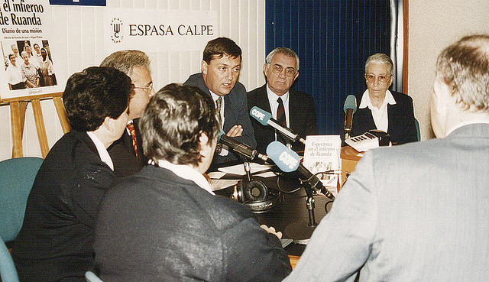
Apenas estuvieron diez días en tierras congoleñas. El recuerdo de las novicias no les dejaba tranquilas. "Quisimos volver por Gisenyi, pero no nos lo recomendaron porque la guerra estaba todavía abierta por allí. Cogimos el coche y realizamos el mismo recorrido a la inversa. Un chófer nos acompañó hasta Bukavu, donde pasamos la noche. Y al día siguiente, al anochecer, llegamos a Kabgayi. Allí nos acogió la comunidad de hermanas de Santa Marta. Cuando llegamos a Nyarusange el centro médico y el dispensario estaban como si nada hubiera pasado. Allí se encontraban las postulantes y la novicia con el personal atendiendo el centro como si nada, lo que fue un testimonio impresionante".
La comunidad de Nyarusange pasó cerca de tres semanas trabajando, acompañando a la gente, dándoles de comer, asistiendo a los desplazados hutus que llegaban con el avance del Frente Patriótico Ruandés (FPR).
"Cuando el Frente entraba en las localidades, muchos se salvaban, pero otros muchos morían. Y decidimos marcharnos. Éramos 30 personas y nos fuimos en 3 vehículos. Intentamos pasar hacia Goma porque teníamos allí una comunidad. Nos encontramos con un grupo de interahamwe. Llevábamos a hutus y a más de seis tutsis, a las que identificaron e hicieron salir del coche. También íbamos tres europeas: una francesa, Nati y yo. Les rogamos que no les hicieran nada, que estábamos allí por el pueblo, tanto por los hutus como por los tutsis. No sé qué es lo que pasó, si les dimos pena o qué, pero nos dejaron continuar con la condición de que nos volviéramos a casa. Ahí sentimos que quisieron protegernos".
Regresaron, pero no desistieron. Al día siguiente intentaron cruzar por Kibuye. Aunque los interahamwe quisieron, de nuevo, retener a las novicias tutsis, llegaron a la frontera. "La hermana Nati y yo pedimos que nos dieran autorización para salir. Cuando abandonamos el despacho vimos que habían hecho salir del vehículo a las tutsis. Nos volvimos al puesto de control y, llorando, les pedimos que nos dejaran pasar".
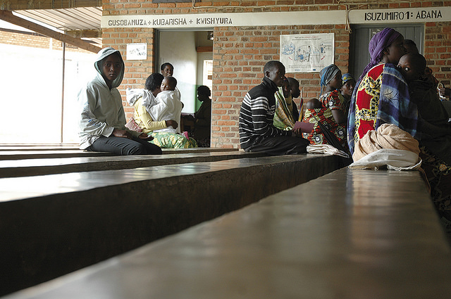
Sufrimiento diario
Hasta ahora, los detalles de ese continuo ir y venir por las carreteras de Ruanda, Burundi y República Democrática de Congo han salido de boca de Basilia Ruiz. En este momento de la narración se incorpora Natividad Pérez, la hermana Nati, que completa los detalles del relato.
-Cuando pasamos esa segunda vez nos iban llamando una a una: (engola la voz) 'Basilia Ruiz, Natividad Pérez...'. Y así a todas. Sufrimos mucho aquel día.
-Bueno, sufristeis mucho todos los días -intento que no echen indiscriminadamente el agua de la humildad a su relato.
-Sí, todos los días, pero aquel fue extraordinario.
-Aquel día de forma especial, porque las cogieron y las pusieron en fila en un lugar que estaba todo lleno de sangre -recuerda con emoción Basilia.
Al final, las barreras del puesto fronterizo se levantaron y pudieron llegar a Goma, a una casa cedida por una organización italiana llamada Un Mundo Justo, con presencia en la ciudad congoleña.
"No teníamos nada. Nos habíamos dejado todo en nuestra casa, por lo que Nati y yo decidimos volvernos a por ello una semana más tarde". Y vuelta de nuevo a Nyarusange. Mientras que la gente salía a borbotones por los caminos de Ruanda camino de los campos de refugiados en territorio congoleño, las dos religiosas españolas emprendían la marcha a contracorriente, en busca de lo que necesitaban para vivir.
Hasta este momento no ha habido prácticamente ninguna pregunta. Primero la voz de Basilia, y ahora también la de Nati, han ocupado la sobremesa nocturna. Tan solo alguna interrupción para matizar algún nombre, algún detalle, alguna fecha. A partir de aquí, también sin estorbar demasiado el relato de los hechos, se intercalan sus palabras. Y Natividad enhebra algunos detalles de aquel enésimo camino de vuelta.
-Todo el trayecto se hizo con muchísima gente por los caminos, y también muchos controles.
-Sufríamos tanto por proteger a las hermanas... -prosigue Basilia-. Trabajamos aquí hasta el último momento. No pensábamos en nosotras. No nos amenazaron personalmente. Incluso volvimos 15 días más tarde, cuando el FPR ya había tomado el país. Nos encontramos a los militares dentro de nuestra casa, que habían convertido en un hospital. Nos dijeron que si queríamos volver se lo pidiéramos y nos devolverían la casa. Cuando regresamos por segunda vez ya se habían marchado.
-Con nosotras fueron muy correctos -matiza Nati-. Nos dejaron volver. Con otras congregaciones hubo más dificultades.
-Basilia, ¿qué fue y qué es Natividad para ti? -pregunto.
-Nati ha sido siempre un apoyo, fuimos cofundadoras (en Ruanda). Pero en aquel momento se afianzó nuestra relación. Yo obtenía seguridad con ella en ciertos temas, y ella tenía seguridad conmigo en otros. Éramos complemento, y ese complemento nos dio fuerza para hacer lo que pudimos hacer por la gente y por nuestras hermanas.
-¿A dónde te irías con Nati?
-Al otro fin del mundo.
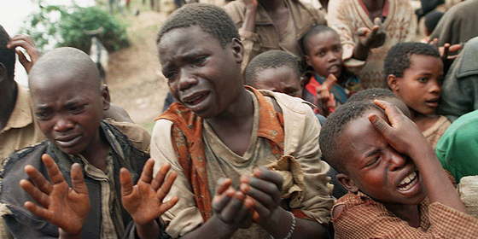
-Nati, ¿qué es Basilia para ti? -poco original, repito pregunta con distinta destinataria.
-Es y ha sido mucho. Me ha acompañado en los momentos difíciles, me he sentido muy apoyada por ella. Yo tenía tanta fuerza con ella que hubiera llegado al fin del mundo. No tenía miedo a perder la vida, pero sí quería dar testimonio a las novicias de que las quería. Me parecía muy difícil decir a mis hermanas que las amaba pero que las tenía que abandonar, era muy duro para mi conciencia. Y eso me daba una dinámica que ahora que lo pienso me digo '¿Cómo pudimos hacer lo que hicimos? ¿Cómo pudimos hacer lo que hicimos?'. De verdad, había una fuerza...
-No pensábamos en nosotras.
-No, incluso nos decíamos la una a la otra: 'Si yo muero, tú te quedas. Si hay un accidente, al menos que quede una para que pueda contarlo'.
-Si teníais que quedar al menos una para contarlo, ¿por qué no lo habéis hecho antes? -calzo la pregunta en un suspiro.
Y Natividad toma la palabra.
-Bueno, yo lo he contado ya montones de veces (ríe).
-A periodistas yo no se lo he contado nunca. Pero al poco tiempo, en enero o febrero del año siguiente, fui al capítulo general (del instituto) donde me pidieron que se lo contara a las hermanas. No pude. Me eché a llorar. Lo tenía muy reciente. No podía revivirlo.
A la cuadratura del periodismo perfilada a mediados del siglo XIX -"Salga a la calle, vea lo que ocurre, vuelva a la redacción y cuéntelo"- podríamos añadir el innegable derecho del periodista a preguntar para completar los inevitables huecos vacíos que siempre quedan en una historia.
Ir, ver, preguntar, volver y, por último, contar.
Pero, ¿cuánto hay que preguntar? Lo necesario para sacar la historia adelante, para contextualizarla, aderezarla. Tiene que haber información, perspectiva, detalles, alguna anécdota, un toque simpático. Y terminar, como dicen algunos profesionales de la materia, con un beso, con un abrazo, con un toque dulce que deje al lector con buen sabor de boca a través de las líneas leídas.
En Gitarama casi no me hizo falta ni preguntar. Fue un día después de una casualidad.
-¿Lo volverían a hacer?
-Yo sí. Yo sí -responde rauda Natividad.
-Es algo que no podríamos dejar de hacer -cierra la historia Basilia.
